幾何学概論幾何学序論2コロナ第4講

角

定義 同一直線上にない3点A, B, Cについて、
∠BACの内部とは
直線ABに関して点Cのある側と
直線ACに関して点Bのある側の
共通部分であると定める。
∠BACの内部と半直線AB，半直線ACを合わせたものを∠BACと言う。
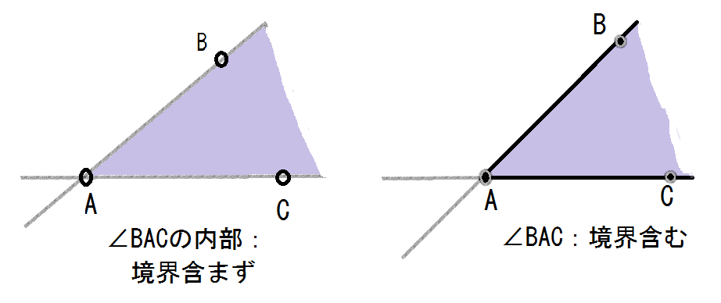
コメント ここでは、0°より大で180°未満の角を考えている。
上の定義より、∠BACとは、優角でなく劣角を指している。
ここでは、角とは、回転でなく物である。

Quiz. 優角、劣角の意味を調べよ。

公理IV－A（線分の合同の公理）
（Ｉ）線分は「長さ」という外延量を持つ。
（II）線分 AB と直線 ℓ' 上の点 A' が与えられたとき、
ℓ' 上で A' の左右に、点 Ｂ₁, Ｂ₂ を
AB ≡ A'Ｂ₁ ≡ A'Ｂ₂ （合同）
となるように採れる。
（III）線分 AC の内部に点 B があるとき
AB ＋ BC ≡ AC となる。[線分の加法性]

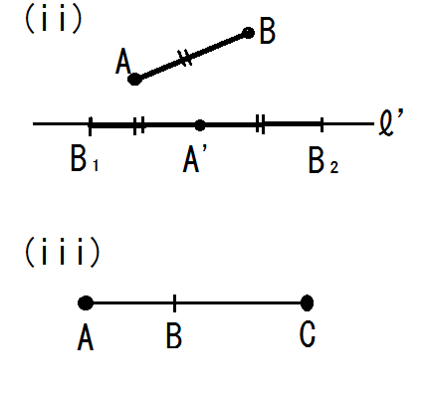
注 外延量とは、足す（引く）事のできる原初的な量のことである。
注 ＝：数が同じ、数値が等しい・・・長さ、角度、面積
≡：物が同じ、（移動するとピッタリ）重なり合う・・・合同
例 線分についてAB＝PQ（長さ）とAB≡PQ（合同）は同じ事。
例 三角形について△ABC＝△PQR（面積）と△ABC≡△PQR（合同）は異なる事。
線分や角なら＝と≡は同じ意だが、三角形だと異なる。

Quiz. 下図で、AM≡MCとする。
このとき、MB ≡ $\frac{1}{2}$ (AB－BC) を、他に点を採らないで示せ。
（線分の減法を定義していませんが、加法の逆演算と考えて下さい。）
（MBは、ABからBCを取り除き半分にしたものだと主張している。）
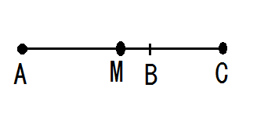

公理IV－B（角の合同の公理）
（Ｉ）角は「角度」という外延量を持つ。
（II）角∠AOB と半直線 O'A' が与えられたとき、
直線 O'A' の上側と下側に、点 Ｂ₁, Ｂ₂ を
∠AOB ≡ ∠A'O'Ｂ₁ ≡ ∠A'O'Ｂ₂ （合同）
となるように取れる。
（III）角∠AOC の内部に点 B があるとき
∠AOB ＋ ∠BOC ≡ ∠AOC となる。[角の加法性]
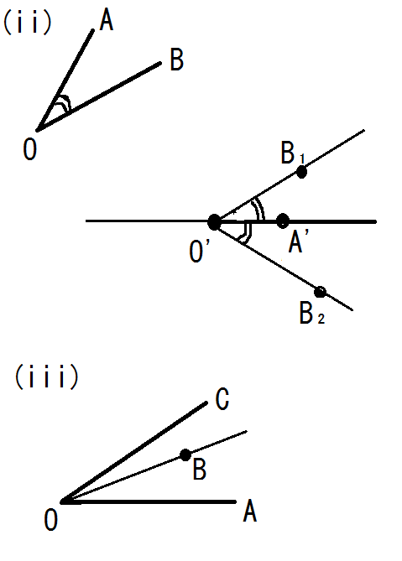

Quiz. 下図で、∠AOM≡∠MOCとする。
このとき、∠MOB ≡ $\frac{1}{2}$ (∠AOB－∠BOC) を、補助線を引かないで示せ。
